每秒百亿亿次计算！“三体计算星座”为啥把计算送上天？
5月14日，我国首个整轨互联太空计算卫星星座正式进入组网阶段，这也是中国“三体计算星座”的首次发射。
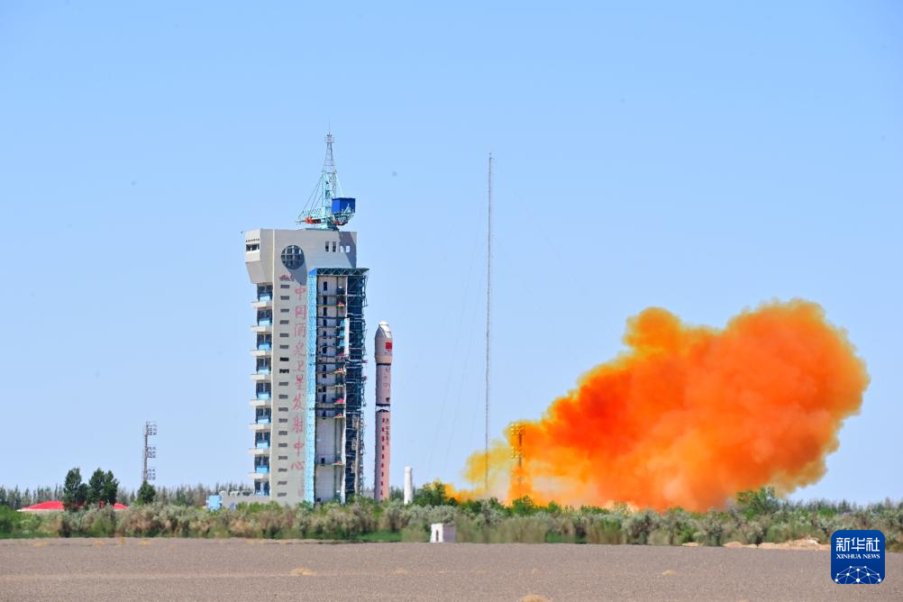
图片来源：新华社（汪江波 摄）
本次任务采用“顶置主星+侧挂从星”的分层布局。2颗主星纵向堆叠于整流罩内部顶端，10颗从星分两层侧挂于筒段内，每层周向均布5颗卫星。任务通过4次星箭分离使卫星精准入轨，顶置主星依次间隔分离，侧挂卫星每层5颗同时分离，通过飞行时序优化与姿态调整技术，确保分离安全性，并减少对末子级的姿态扰动。
本次发射入轨的12颗计算卫星均搭载了星载智算系统、星间通信系统，能够实现整轨卫星互联，具备太空在轨计算能力，将构建天地一体化网络。12颗卫星互联后具备5POPS计算能力和30TB存储容量。卫星同时搭载了80亿参数的天基模型，可对L0-L4级卫星数据进行在轨处理，将执行异轨卫星激光接入、天文科学观测等在轨试验任务。
据中国工程院院士、之江实验室主任王坚介绍，“三体计算星座”是由之江实验室协同全球合作伙伴共同打造的千星规模的太空计算基础设施，建成后总算力可达1000POPS（每秒百亿亿次运算）。
为啥要把算力送上天？
“三体计算星座”能干啥？
传统的“天感地算”模式受限于地面站资源、带宽等因素，数据传输效率低，信息损耗大，仅有不到十分之一的有效卫星数据能传回地面，且存在数据时效差等问题。另有统计显示，科学家使用的太阳监测等科学实验卫星每天会产生约500G的观测数据，但只有20G左右的数据可以传回地面。
解决这一问题正是之江实验室构建“三体计算星座”的出发点。“三体计算星座”要做的，是让卫星采集的信息在太空进行在轨计算，直接向地面发送处理好的结果。
据之江实验室“三体计算星座”总师李超介绍，把算力能够搬到太空，打造一个天基计算的基础设施，从而使得通用人工智能的大模型到太空成为一种可能。
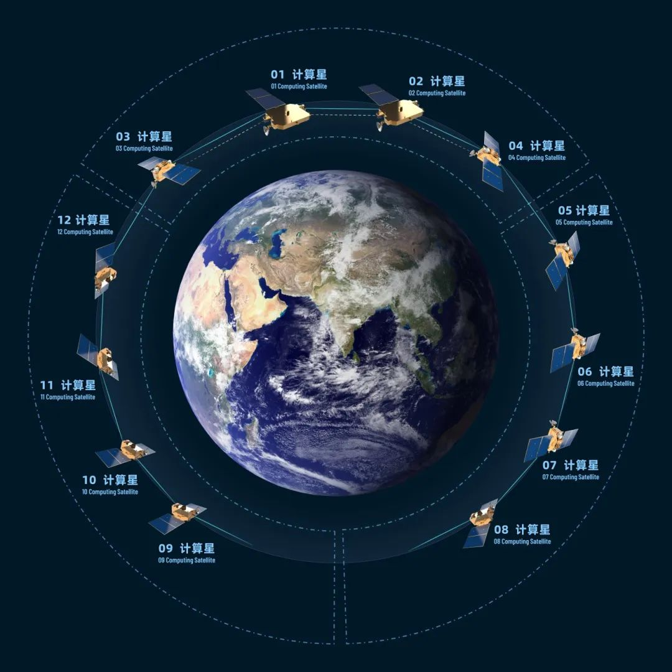
图片来源：之江实验室官网
作为计算卫星的核心载荷，之江实验室研究突破的星载智能计算机把卫星算力从T级提升到 P级，实现10-100倍的提升。星载高通量路由器作为星座天地网络互联的核心设备，将完成星间、星地和星内百G比特高速率、低延迟网络传输。天基分布式操作系统就像“星座资源管家”，能对星座的算力、存储、网络等资源进行统一管理，实现在轨计算任务编排调度及应用状态监测。首发卫星搭载的80亿参数天基模型是业内首个多任务模型，为星座增加了智慧大脑，能够调度卫星协同处理多源遥感数据，在轨自主完成对地观测任务。
除计算与互联能力外，太空计算卫星星座卫星还配置了对地遥感载荷，借助星载计算能力，将实现数据的实时在轨处理，探索验证“天数天算”，通过有效降低数据传输成本和时间延迟，提升数据处理效率，同时通过卫星灵境引擎，可以为应急安全、低空经济、具身智能、游戏文旅等行业提供卫星三维数字孪生数据和应用服务。
随着“三体计算星座”发射成功，我国首个具备整轨互联能力的太空计算星座正式进入组网阶段，也标志着“天算时代”从科幻走入现实。根据计划，今年，之江实验室将完成超50颗计算卫星的星座布局，2027年前，至少完成100颗左右的卫星规模建设。

